Примерный перечень слов по теме "Дом. Строитель".
Дети должны усвоить: названия основных частей дома, свой домашний адрес, этаж, на котором они живут, городской, загородный дом.
- Словарь:
 | 4 года | 5 лет | 6 лет
Существительные | дом, дверь, окно, комната, этаж, крыша, стены, потолок, лестница, пол… | лифт, труба, балкон; кухня, ванная, спальня, стёкла, рамы, крыльцо, дверь… | фундамент, подвал, чердак, подъезд, квартира, печь, забор, кладовка, строитель, каменщик, столяр, терем, изба, дворец, замок, землянка, коттедж, кирпич, камень, глина…
Глагол | строить… | поднимать, рубить, красить, возводить, обустраивать, забивать, ремонтировать… | поднимать, рубить, строгать, стеклить, красить, возводить, обустраивать, забивать, ремонтировать…
Прилагательные | цвет (красный зеленый…), размер большой, маленький… | высокий, низкий, кирпичный, деревянный, каменный, новый… | многоэтажный, одноэтажный, деревянный, удобный, крепкий, современный, панельный, блочный, каменный, кирпичный, глиняный, деревенский, бревенчатый, старый, ветхий…

- Нарисуй дом, подпиши части дома.

II.Грамматические задания.

1. Образование существительных множественного числа.
дом - дома этаж - ...
крыша -... окно - ...
ступень -... дверь -...
комната -... фундамент - …
2. Образование существительных уменьшительно - ласкательной формы.
дом — домик окно—...
балкон -… забор - …
лестница -... дверь -...

3. Согласование местоимения и существительного (добавить).
4-5 л. мой моя мои моё
дом лестница двери окно
… … … …
5-6 л. высокий дом длинная лестница металлические двери прозрачное окно
… … … …

4. Образование существительных родительного падежа
пол - много полов рама - много рам.
комната - стена -
этаж – подъезд -
балкон - окно -
крыша - труба -
подвал - замок –

5.Падежные конструкции.

Изменить слово «окно» в контексте предложения.
В доме большое ... . В доме нет ... . Двор виден из … . Я подошел к ... .
Я мечтаю о большом ... . У меня растут цветы под ... .

Усвоение категории творительного падежа с предлогами «С и со».
«Дом. С чем?»
Дом + крыша = дом с крышей.
Дом + потолок = дом с потолком.
Дом + стены = дом со …
Дом + пол = дом с …
Дом + двери = дом с …
Дом + комнаты = дом с…
Дом + этажи = дом с…
Дом + окна = дом с…
Дом + подъезды = до с…
Дом + ступеньки = дом со…

6. Согласование числительного и существительного (прилагательного)
4-5 лет один балкон два балкона пять балконов
одна дверь две … пять …
одно стекло два … пять …
6 лет один большой балкон два … пять …
одна деревянная дверь две … пять …
одно чистое стекло два … пять …

7. Образование относительных прилагательных. 6 лет
Дом из бревен. Какой? бревенчатый дом
Дом из камня. Какой? …
Дом из кирпича. Какой? …
Крыша из железа. Какая? …
Окна из стекла. Какие? …
Пол из дерева. Какой? …
Труба из кирпича. Какая? …
Фундамент из бетона. Какой? …

8. Изменение глагола (5-6 лет).
Я открываю. Мы открываем. Ты открываешь. Они открывают.
Я строю. Мы…………… Ты…………….. Они……………

9. Усвоение предлогов.
Вставь предлог и повтори предложение (на, из, под, над, по, с, в)
Голубь сидит … крыше.
Воробей свил гнездо … крышей.
Лена вышла … подъезда.
Саша поднялся … лестнице.
Самолет пролетел … домом.
Моя семья живет … большом доме.
Миша живет … 10 этаже.
Андрей спустился ... седьмого этажа.

10. Подбор антонимов (учить).
порядок – беспорядок уют – запущенность
построить – разрушить чистота – грязь
старый – новый прочный – ветхий
старинный – современный теплый – холодный
светлый – темный высокий – низкий

11. «Составь предложение» (составь предложений с предлогом «над» по опорным словам)
Самолет, дом. (Самолет летит над домом.)
Полная луна, крыши.
Ворона, труба.

12. Подбор родственных слов.
Жил да был весёлый гном,
Он в лесу построил дом.
Рядом жил поменьше гномик,
Под кустом он сделал…(домик).
Самый маленький гномишко
Под грибом сложил…(домишко).
Старый, мудрый гном - гномище
Выстроил большой…(домище).
Был он стар и был он сед
И большой был…(домосед).
А за печкой, за трубой
Жил у гнома ... ( домовой)
Очень строгий, деловитый,
Аккуратный, ... ( домовитый).
Мох, калину, зверобой-
Всё из леса нёс .... (домой).
Есть любил он суп вчерашний,
Пил он только квас... ( домашний).
Вечером привык встречаться
Гном с любимым ... (домочадцем).
Вместе посмотреть кино,
Поиграть с ним в домино.
Каждый день соседи-гномы
Навещали деда…(дома).
Всех встречал радушно гном.
Все любили этот …(дом).

III. Связная речь.
- Составить рассказать о доме по плану.
Что это? Назови части дома.
Из какого материала построен дом? Какой он?
Какого цвета дом?
Сколько этажей в доме?
На какой улице расположен дом?
Что находится рядом с домом?
За что ты любишь свой дом?
Составление рассказа по плану:
Это дом. У дома есть стены, крыша, пол, окна, балконы. Он кирпичный, красный, теплый. В доме пять этажей. Я живу на третьем этаже. Мой дом стоит на улице Гоголя. Рядом с домом есть магазин и школа. Мой дом уютный, теплый и красивый.

- Послушай рассказ, ответь на вопросы, перескажи.
Сказка «Улыбка Дома» Ирис Ревю.
У медведя есть берлога, у ласточки — гнездо, у бабы Яги — избушка на курьих ножках, а у человека есть дом. Жил-был Дом. Четыре угла. Дом как дом. С надёжной крышей и доброй печью. С тёплым полом и красивыми стенами. Немножко сказочный, немножко волшебный. Дом стоял хороший, но он никогда не улыбался. Потому что в нём не было жильцов. Но вот однажды в нём поселились люди. Хозяйка стала наводить в Доме порядок. А хозяин следил за тем, чтобы всё в нём было исправно. И Дом как будто бы встрепенулся. Но ему всё равно чего-то не хватало… Когда, наконец, в Доме появились дети: мальчишки и девчонки, то он очень обрадовался. Он подмигивал Солнцу, и от этого в Доме становилось светлее и теплее. И однажды Солнышко увидело, как Дом, наконец, улыбнулся. Озорно. Широко. Обворожительно. От искренней улыбки Дома всё улыбалось вокруг. Ведь дети – это счастье.
Беседа по содержанию. Развитие диалогической речи.
Почему Дом никогда не улыбался?
Отчего в Доме стало светлее и теплее?
Какова была улыбка Дома?
Как ты думаешь, почему дети – это счастье?
Любишь ли ты свой дом? Пересказ.

Речевые подвижные игры.

- «Дом и ворота»
На поляне дом стоит, | Пальцы обеих рук делают "крышу".
Ну, а к дому путь закрыт | Руки повернуты ладонями к груди, средние пальцы соприкасаются, большие – вверх - "ворота".
Мы ворота открываем | Ладони разворачиваются
В этот домик приглашаем | Пальцы обеих рук делают "крышу".

- «Дом»
На опушке дом стоит. (Сложить ладони домиком над головой)
На дверях замок висит. (Сомкнуть ладони в «замок»).
За дверями стоит стол, (Накрыть ладонью правой руки кулачок левой)
Вокруг дома частокол. (Руки перед собой, пальцы растопырены)
Тук – тук – тук! Дверь открой! (Постучать кулачком одной ладони о другую)
Заходи, я не злой! (Руки в стороны, ладони вверх тыльной стороной)

- «Строим дом».
Дети сидят на корточках и стучат кулачками по полу, затем медленно встают, руками изображая пилу:
Стук-стук молотком,
Строим, строим новый дом.
Ты, пила, пили быстрей,
Домик строим для людей.

IV. Развитие психических процессов.

- Отметить последовательность строительства дома.

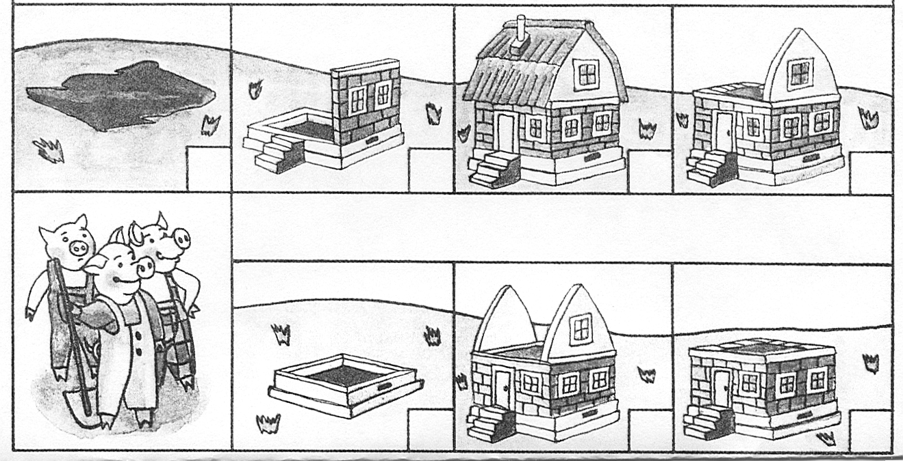

- Зайка пошел домой через лес. Найди схему, которая указывает ему путь.

